Cahier des charges
Étudiants concernés :
- Liticia Anze Kouam
- Guy Aymand Niteka
- Jean Christian Nanan

1. Présentation du projet

1.1. Contexte
L’école d’administration souhaite informatiser leurs activitées afin d’optimiser et sécurisé la gestion des opérations bancaires.
Actuellement, les activitées sont enregistrées manuellement sur papier et support classés dans des archives physiques, ou parfois saisis de manière dispersée dans des fichiers numériques (Excel, Word). Cette situation engendre plusieurs difficultés :
- La recherche des informations longue et peu fiable ;
- Le suivi des transactions bancaires et la gestion des clients fastidieuse ;
- La sécurité et la confidentialité des informations fragiles.
Face à ces constats, l’école d’administration a décidé de mettre en place un Système de gestion bancaire afin de pallier ces risques, d’optimiser la gestion de l’information et de garantir la confidentialité des données des utilisateurs.

1.2. Objectifs
Le système de gestion bancaire vise à répondre aux besoins de l’application en matière de fiabilité, de rapidité, de disponibilité et de sécurité des informations financières, tout en offrant une expérience utilisateur claire et pédagogique.
Les principaux objectifs sont les suivants :
- Centraliser l’ensemble des profils clients, des comptes bancaires et des transactions dans une base de données unique, structurée et cohérente ;
- Faciliter la consultation, la gestion et la mise à jour des informations des clients à partir d’un tableau de bord intuitif ;
- Optimiser la gestion des comptes financiers (chèques, épargne, crédit, prêts et investissements) avec un affichage clair des soldes et des catégories ;
- Améliorer la gestion des opérations bancaires courantes, telles que les virements internes, les virements Interac, les paiements de factures, les dépôts et les retraits simulés ;
- Assurer la sécurité et la traçabilité des opérations financières, en enregistrant l’historique des transactions et les actions des utilisateurs, afin de garantir la confidentialité et l’intégrité des données dans un contexte éducatif.

1.3. Périmètre du projet
Le périmètre fonctionnel du système bancaire précise les modules inclus dans la première version de l’application ainsi que les éléments exclus ou reportés à une version ultérieure.

Inclus :
- Gestion des profils clients fictifs et consultation de leurs informations générales ;
- Gestion des comptes bancaires multiples (chèques, épargne, crédit, prêts et investissements) ;
- Consultation des soldes par catégorie (dépenses, épargne, emprunt et investissement) ;
- Réalisation des opérations bancaires courantes : virements internes, virements Interac, paiements de factures, dépôts et retraits simulés ;
- Gestion des bénéficiaires et des fournisseurs prédéfinis ;
- Consultation de l’historique des transactions et des transactions futures planifiées ;
- Gestion des transactions récurrentes et génération automatique de transactions initiales ;
- Consultation détaillée de chaque compte et gestion simple des cartes de crédit ;
- Navigation par menus déroulants avec une interface utilisable sur ordinateur et tablette ;
- Paramètres globaux modifiables par l’enseignant et réinitialisation d’un profil client à l’état initial.

Exclus :
- Utilisation de données bancaires réelles ou connexion à de véritables institutions financières ;
- Intégration avec des systèmes bancaires externes ou des services financiers tiers;
- Authentification forte avancée (biométrie, double facteur réel) ;
- Gestion complète de la facturation commerciale ou des produits financiers complexes ;
- Application mobile native (Android / iOS), la version initiale étant limitée au web ou à une interface éducative.

2. Description fonctionnelle

2.1. Besoins et exigences métiers
Décrire les besoins du client ou les exigences métiers auxquelles la solution doit répondre.
- Problématique à résoudre :
Les établissements d’enseignement en administration et finance ont besoin d’un outil pédagogique permettant aux étudiants de se familiariser avec les opérations bancaires courantes sans manipuler de données réelles ni accéder à des systèmes financiers sensibles. Les solutions existantes sont souvent trop complexes, trop limitées ou ne reproduisent pas fidèlement l’expérience d’une application bancaire moderne.
- Utilisateurs cibles : Le système de gestion bancaire s’adresse aux catégories d’utilisateurs suivantes :
- Utilisateurs principaux (étudiants)
Les utilisateurs principaux sont les étudiants qui exploitent l’application dans un contexte d’apprentissage. Ils ont accès à des dossiers clients fictifs et se servent des différentes fonctionnalités pour consulter des données financières, administrer plusieurs types de comptes bancaires et effectuer diverses opérations simulées, comme les transferts, le règlement de factures, les dépôts ou les retraits.
- Responsable du système (enseignant)
Le responsable du système est chargé de l’administration générale et du paramétrage de la plateforme. Il possède des privilèges étendus lui permettant de configurer l’environnement, de suivre l’activité des utilisateurs, de réinitialiser les profils clients et de s’assurer que l’outil respecte les objectifs pédagogiques établis.
- Scénarios d'utilisation : Illustrations concrètes des actions attendues des utilisateurs.

Visualiser les comptes bancaires : L'utilisateur se connecte à l’application avec son identifiant et mot de passe. Après authentification, il accède au menu « Mes comptes » afin de consulter la liste de ses comptes bancaires et leurs soldes. Les informations sont affichées automatiquement par le système et le client peut naviguer entre ses différents comptes pour consulter les détails
Le cas échéant : si le système n’arrive pas à afficher les informations des comptes ou si la connexion entre le serveur échoue. Le système va afficher un message d’erreur : « impossible d’afficher les informations, veuillez réessayer plus tard »
Faire un virement interne: L'utilisateur se connecte et choisi l’option Virements, sélectionne le compte source et le compte de destination, puis saisit le montant à transférer. Après validation, le système vérifie la disponibilité du solde et exécute le virement. Une confirmation est affichée et l’opération est enregistrée dans l’historique.
Le cas échéant : si le montant est insuffisant, le système va envoyer un message d‘erreur : « montant insuffisant »
Superviser l’activité des clients : L’administrateur se connecte à la plateforme avec un compte disposant des droits de supervision. Il accède au module « Supervision » afin de consulter la liste des clients et des activités réalisées. Le système affiche les opérations effectuées par les utilisateurs. L’administrateur peut filtrer les données, consulter le détail des opérations d’un client et analyser les résultats afin d’évaluer l’utilisation de la plateforme.
Cas échéant : si il ne dispose pas d’autorisations, le système va envoyer un message d’erreur au moment de l’authentification: «Accès refusé »

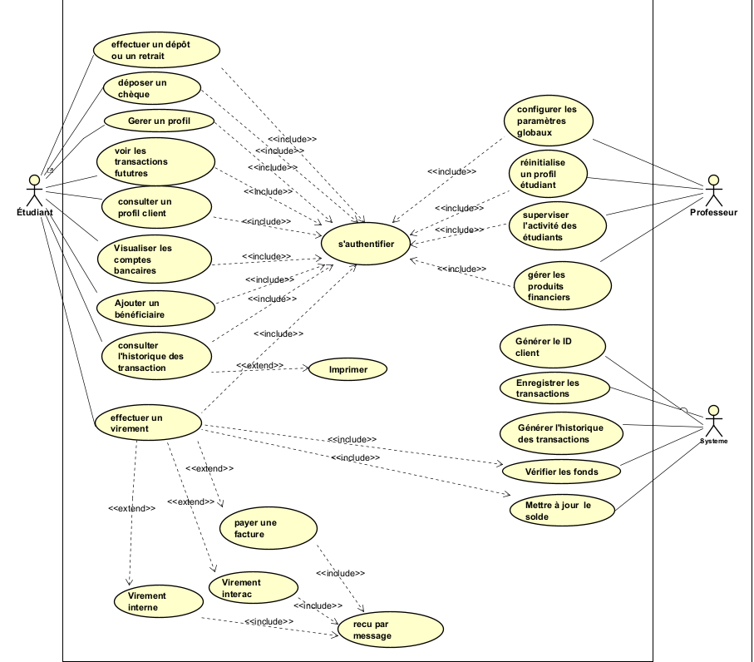

2.2. Fonctionnalités principales
1). Acteurs
A1- (Enseignant) Rôle: gestion “master” des profils clients (création initiale).
A2- (Étudiant) Rôle: consulter, mettre à jour, effectuer les opérations bancaires simulées, gérer bénéficiaires, consulter l’historique.
A3- (système) Rôle: générer des identifiants, valider fonds, mettre à jour soldes, enregistrer transactions, afficher agrégations.

2). Fonctionnalités par acteurs
A1- (Enseignant)
- EF-01.1 : Créer un nouveau profil client (infos personnelles et générales).
- EF-01.2 : Supervise les activitées des étudiants
- EF-01.3 : Transactions initiales à la création du profil
- EF-01-04 : Gère les produits financiers
A2- (Etudiant)
- Clients & profils
- EF-01.3 : consulter + mettre à jour ses informations via tableau de bord
- EF-01-5: Crée les nouveaux bénéficiairesvb

- Comptes bancaires
- EF-02.2 : consulter le détail d’un compte (numéro, type, solde, état)
- EF-07.1 : accéder à une vue détaillée d’un compte
- EF-07.3 : filtrer / trier les transactions

- Virements
- EF-03.1 : virement interne (entre deux comptes du même client)
- EF-03.2 : virement Interac vers bénéficiaire enregistré

- Paiements & bénéficiaires
- EF-04.1 : payer une facture (liste prédéfinie de fournisseurs)
- EF-04.2 : créer / modifier / supprimer un bénéficiaire ou fournisseur

- Dépôts & retraits
- EF-05.1 : dépôt simulé
- EF-05.2 : retrait simulé (si solde suffisant)
- EF-05.4 : dépôt de chèque avec validation par photo

- Transactions
  - EF-06.1 : consulter l’historique complet (par compte ou client)
  - EF-06.2 : voir les transactions futures planifiées
  - EF-06.4 : créer des transactions récurrentes (fréquence)
A3- (système)
- EF-01.2 : générer automatiquement un ID client unique.
- EF-02.3 : afficher les soldes par catégorie (dépenses, épargne, emprunt, investissement).
- EF-02.4 : mettre à jour automatiquement les soldes après chaque opération.
- EF-03.3 : vérifier la disponibilité des fonds avant exécution d’un virement.
- EF-03.4 : enregistrer automatiquement chaque virement dans l’historique.
- EF-04.3 : associer chaque paiement à un compte bancaire spécifique.
- EF-04.4 : enregistrer les paiements dans l’historique.
- EF-05.3 : mettre à jour automatiquement le solde après dépôt/retrait.
- EF-06.2 : afficher les transactions futures planifiées (logique de planification).
- EF-06.3 : générer automatiquement des transactions initiales à la création d’un client.
- EF-07.2 : afficher infos compte + solde + liste des transactions associées.

3) Fonctionnalités par modules

M1 — Module Clients & Profils (EF-01)
- Création profil (Admin) : EF-01.1
- ID unique (Système) : EF-01.2
- Consultation / mise à jour (Utilisateur) : EF-01.3
- Association multi-comptes (Système / Utilisateur selon UI) : EF-01.4

M2 — Module Comptes Bancaires (EF-02)
- Associer comptes à un client : EF-02.1
- Consulter détail compte : EF-02.2
- Agrégation par catégories : EF-02.3
- Mise à jour automatique des soldes : EF-02.4

M3 — Module Virements (EF-03)
- Virement interne : EF-03.1
- Virement Interac : EF-03.2
- Vérification des fonds : EF-03.3
- Enregistrement dans l’historique : EF-03.4

M4 — Module Paiements & Bénéficiaires (EF-04)
- Paiement facture (fournisseurs prédéfinis) : EF-04.1
- CRUD bénéficiaire/fournisseur : EF-04.2
- Association paiement → compte : EF-04.3
- Enregistrement historique : EF-04.4

M5 — Module Dépôts & Retraits (EF-05)
- Dépôt : EF-05.1
- Retrait (avec condition solde) : EF-05.2
- Mise à jour automatique solde : EF-05.3
- Dépôt chèque (photo) : EF-05.4

M6 — Module Transactions & Planification (EF-06)
- Historique complet : EF-06.1
- Transactions futures : EF-06.2
- Transactions initiales auto : EF-06.3
- Transactions récurrentes : EF-06.4

2.3. Interface Utilisateur
Décrire les caractéristiques de l’interface graphique. Par exemple :
- Ergonomie et design de l'interface :
L’interface de l’application bancaire doit être simple, intuitive et agréable à utiliser. Elle doit permettre aux étudiants de naviguer facilement entre les différentes fonctionnalités sans complexité inutile. Les menus doivent être clairs, les actions bien identifiées et les informations présentées de manière structurée.
L’application doit être responsive, c’est-à-dire s’adapter automatiquement aux écrans d’ordinateur et de tablette. Les éléments visuels (boutons, tableaux, formulaires) doivent rester lisibles et accessibles, peu importe la taille de l’écran.
L’ensemble de l’interface doit conserver une cohérence visuelle : mêmes couleurs, mêmes styles de boutons, mêmes types de formulaires. Les messages d’erreur et de confirmation doivent être explicites pour guider l’utilisateur.
Enfin, l’interface doit respecter des principes d’accessibilité : contrastes suffisants, zones cliquables larges, textes lisibles, et navigation fluide pour tous les utilisateurs.

- Technologies recommandées : Les technologies utilisées incluront HTML, CSS, Tailwind, JavaScript ainsi qu’un framework moderne comme React JS afin de concevoir une interface fluide, moderne et entièrement responsive

- Wireframes : Ajout de schémas démontrant la base de l’interface graphique

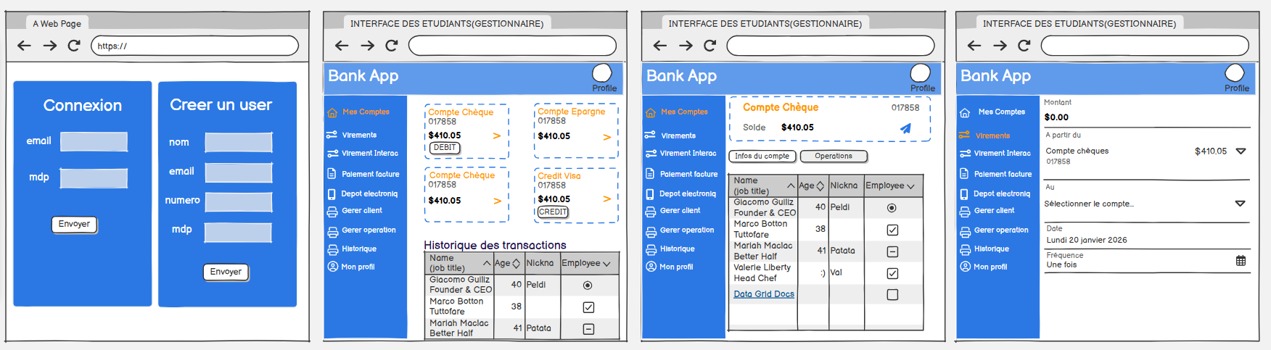
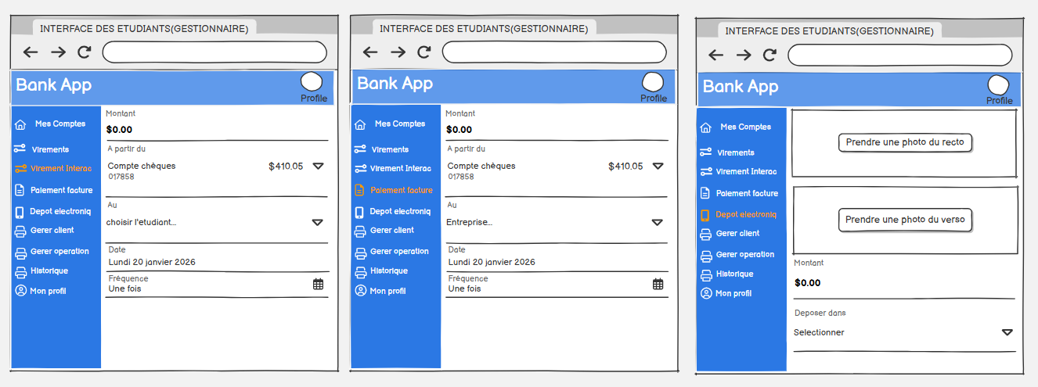
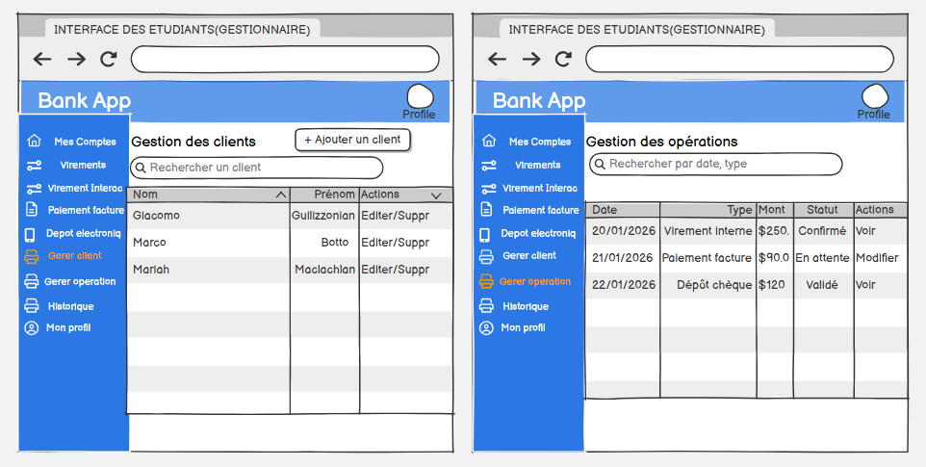

2.4. Conditions d’utilisation
La solution sera déployée dans plusieurs environnements afin d’assurer une utilisation fluide par les étudiants et les enseignants.
1. Poste de travail (PC / Ordinateur portable)
- Utilisation principale en salle de classe ou à domicile.
- Compatible avec les navigateurs modernes (Chrome, Edge, Firefox).
- Affichage optimal pour les tableaux, graphiques et formulaires complexes.
Contraintes possibles :
- Résolution minimale requise pour afficher correctement les tableaux et menus.
- Performances dépendantes du matériel (RAM, processeur).
2. Tablette
- Interface responsive permettant une utilisation confortable sur iPad ou tablettes Android.
- Adaptée aux interactions tactiles (boutons larges, zones cliquables).
Contraintes possibles :
- Espace d’affichage réduit pouvant limiter la visibilité de certains tableaux.
- Clavier virtuel pouvant ralentir la saisie dans les formulaires.
3. Mobile
- L’application peut être consultée sur mobile, mais l’expérience optimale est prévue pour PC et tablette.
- Navigation simplifiée pour les écrans plus petits.
Contraintes possibles :
- Certaines fonctionnalités complexes (tableaux financiers, historiques détaillés) peuvent être moins lisibles.
- Risque de surcharge visuelle sur petits écrans.
4. Serveur (hébergement et API)
- Hébergement sur un serveur web ou cloud (Node.js + Express pour l’API).
- Base de données accessible en réseau local
- Traitement des transactions simulées et gestion des profils.

3. Description technique

3.1. Technologies à utiliser
La réalisation du projet repose sur un ensemble d’outils et de technologies permettant de développer, tester, organiser et planifier efficacement l’application.

1. Langages de programmation
HTML5 / CSS3 : structure et mise en forme de l’interface.
JavaScript : logique front-end et back-end.
Node.js : exécution du JavaScript côté serveur.

2. Frameworks, plateformes et bibliothèques
React.js : création d’une interface utilisateur moderne et interactive.
Tailwind CSS : stylisation rapide et responsive.
Express.js : création de l’API REST côté serveur.
npm : gestion des dépendances du projet.

3. Base de données
MySQL : stockage des utilisateurs, comptes, transactions et données du système.

4. Outils de développement
Visual Studio Code (VS Code) : environnement de développement principal.
Postman : test et validation des requêtes API.
Git / GitHub : gestion de version et collaboration.

5. Outils de gestion de projet
Jira : organisation des tâches, suivi du développement, gestion Agile (Scrum/Kanban).
Diagramme de Gantt : planification du projet, visualisation des étapes, dépendances et échéancier.

3.2. Architecture du système
Type d’architecture retenu
Architecture client-serveur en 3 tiers (3-tier), de type “monolithe modulaire” :
- Client (UI) : application utilisable sur ordinateur et tablette, navigation par menus, tableau de bord, consultation comptes, opérations (virements, factures, dépôts, etc.).
- Serveur applicatif (API / logique métier) : règles de gestion (soldes, transactions récurrentes, transactions futures, validation dépôt chèque, gestion bénéficiaires/fournisseurs, etc.).
- Base de données : clients fictifs, comptes, transactions, bénéficiaires, fournisseurs, paramètres enseignants, historiques, planification.

Description textuelle (organisation générale)
- UI : pages/modules (Tableau de bord, Profil client, Comptes, Transactions, Virements, Factures, Dépôts/Retraits, Produits financiers, Paramètres, Réinitialisation).
- API/Services métier (exemples) :
  - ServiceClients (création/gestion profils fictifs, sélection client)
  - ServiceComptes (chèques/épargne/crédit/prêts/investissements + affichage des soldes par catégorie)
  - ServiceTransactions (historique, futures, initiales automatiques, récurrentes)
  - ServicePaiements (factures + fournisseurs, gestion bénéficiaires)
  - ServiceDepots (dépôt/retrait + dépôt chèque avec validation photo)
ServiceParametres (modifiables par enseignant + reset profil)
- BD : tables principales typiques : Client, Compte, Transaction, Beneficiaire, Fournisseur, ProduitFinancier, Parametre, CarteCredit, ChequeImage, etc.
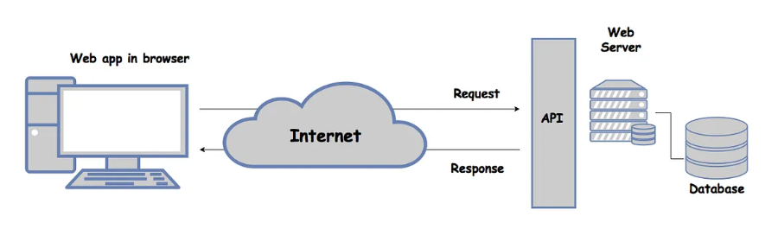

Schéma d’intégration (si interaction avec d’autres systèmes)
Le projet mentionne Interac, paiement de factures, validation par photo, mais dans un contexte étudiant sans données réelles.
Donc on prévoit des intégrations simulées (mock/stub) :
- Module “Interac simulé” : validation format + enregistrement transaction + état (réussi/échoué simulé).
- Module “Factures” : liste prédéfinie de fournisseurs + création de fournisseurs/bénéficiaires.
- Module “Photo chèque” : stockage interne + validation simple (format, taille, présence image) au lieu d’un vrai OCR bancaire.

Spécifier, de façon générale, l’organisation du système que vous planifiez créer et de ses composants.
- Diagramme d’architecture, ou description textuelle de l’architecture du système. Spécifiez clairement le type d’architecture utilisé, comme le client-serveur, l’architecture microservices, etc.
- Schéma d’intégration si l’application doit interagir avec d’autres systèmes.

3.3. Sécurité
Même si l’application utilise des profils fictifs, on applique des exigences réalistes :
Gestion des accès / identités
- Rôles :
  - Étudiant : utiliser l’application, gérer clients fictifs, faire opérations.
  - Enseignant/Admin : modifier les paramètres globaux, réinitialiser un profil à l’état initial.
projet système bancaire
- Authentification : comptes locaux (ou mode “démo”) + sessions sécurisées.
- Autorisation : contrôle d’accès par rôle (RBAC) sur endpoints/écrans sensibles (Paramètres, Reset).
Protection des données
- Mots de passe : hachage + sel (ex: bcrypt/argon2 selon techno).
- Données sensibles (si présentes) : chiffrement logique (au minimum éviter d’afficher des secrets).
- Journalisation : conserver un log d’audit des opérations (virements, paiements, dépôts, reset).
Communications
- TLS/HTTPS obligatoire entre Client ↔ API (même en réseau local de labo).
- Protection contre attaques courantes :
  - Validation stricte des entrées (montants, comptes, bénéficiaires, etc.)
  - Prévention injection SQL (requêtes paramétrées/ORM)
  - Protection CSRF (si web), rate limiting (anti abus), gestion d’erreurs sans fuite d’info.
Sécurité des fichiers (photo chèque)
- Contrôle type/format (jpg/png), taille max, stockage non-exécutable.
- Renommer les fichiers, interdire double extensions, nettoyer métadonnées si possible.
- (Option) scan antivirus si l’environnement le permet.

3.4. Performance et scalabilité
Critères de performance (mesurables)
- Temps de réponse :
  - ≤ 2 secondes pour les actions courantes (consulter comptes, historique, tableau de bord).
  - ≤ 3 secondes pour opérations plus lourdes (génération transactions initiales / calcul récurrences).
- Disponibilité (contexte scolaire) : ≥ 99% sur les heures de démonstration.
Capacité (scalabilité)
- Utilisateurs simultanés (cible scolaire) : jusqu’à 100 utilisateurs simultanés.
- Données :
  - Jusqu’à 1 000 clients fictifs
  - Jusqu’à 100 000 transactions (historique + futures + récurrentes)

Mesures techniques prévues
- Pagination + filtres sur l’historique de transactions.
- Index BD (ClientId, CompteId, DateTransaction, Statut).
- Jobs planifiés/async pour :
  - transactions futures planifiées
  - transactions récurrentes
- Cache simple (ex: soldes par compte) si nécessaire.

4. Planification et livrable

4.1. Phases du projet
4.1. Phases du projet (avec échéancier)
- Cahier de charge et planification (13 jan → 27 jan 2026)
  - Cadrage, modèles de données, maquettes UI, règles de gestion
  - Planification sur Jira des différents sprints
- Sprint 1 – Module 1 : Gestion des profils et des comptes (27 jan → 26 fév 2026)
Fonctionnalités incluses :
  - Création et gestion de profils clients fictifs
  - Sélection d’un profil client à partir d’un tableau de bord
  - Consultation des informations générales du client
  - Gestion de comptes bancaires multiples (chèques, épargne, crédit, prêts, investissements)
  - Consultation détaillée de chaque compte
  - Affichage des soldes par catégorie (dépenses, épargne, emprunt, investissement)
  - Interface étudiante sans données réelles
  - Navigation par menus déroulants
  - Application utilisable sur ordinateur et tablette

- Sprint 2 – Module 2 : Gestion des opérations bancaires (26 Fév → 19 mars 2026)
Fonctionnalités incluses :
  - Dépôts simulés
  - Retraits simulés
  - Virements entre comptes internes
  - Création de nouveaux bénéficiaires
  - Création de nouveaux fournisseurs
  - Virements Interac vers des bénéficiaires
  - Paiement de factures à partir d’une liste prédéfinie
  - Gestion de cartes de crédit (paiement simple)
  - Consultation de l’historique des transactions

- Sprint 3 – Module 3 : Option avancée (19 mars → 16 avril 2026)
Fonctionnalités incluses :
  - Dépôt de chèques avec validation par photo
  - Génération automatique de transactions initiales
  - Transactions récurrentes avec gestion de fréquence
  - Affichage des transactions futures planifiées
  - Consultation des produits financiers disponibles
  - Paramètres globaux modifiables par l’enseignant
  - Réinitialisation d’un profil client à l’état initial

- Documentation (16 avril → 20 avril 2026)

Diagramme de Gantt récapitulatif de la planification
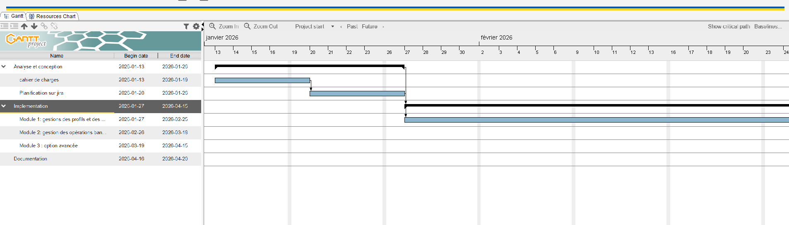

4.2. Livrables attendus
- Cahier de charge
- Sprint 1 : Création des profiles et des comptes bancaires
Livrer un produit minimal utilisable. L'enseignant peut créer un profil, l'étudiant peut le sélectionner et voir un tableau de bord clair avec des données générées.
- Sprint 2 : Opération bancaire
L'étudiant peut interagir avec les comptes, effectuer des transactions et comprendre le flux d'argent. Le produit devient pleinement fonctionnel pour l'apprentissage.
- Sprint 3 : Option avancée
Ajuster les paramètres.

5. Modalité de validation
Procédures de validation
- Test d’acceptation utilisateur (UAT)
  - scénario : sélectionner un client, consulter comptes, faire virement interne, virement Interac simulé, payer une facture, faire dépôt/retrait, consulter historique/futures/récurrences.
- Vérification des fonctionnalités spécifiques
  - Reset profil → revient à l’état initial
  - Paramètres enseignant impactent l’application
  - Validation dépôt chèque par photo (format/erreurs)
- Tests de performance
  - mesure temps de réponse sur historique/paiement/virements
  - charge : test avec X utilisateurs simultanés (ex: 50–100)
- Tests de sécurité (niveau projet scolaire)
  - vérif contrôle d’accès (étudiant vs enseignant)
  - injection SQL, validation entrées, sessions, HTTPS
- Tests de régression
  - après ajout des transactions récurrentes/futures, vérifier fonctions de base

6. Conclusion
Ce projet vise à livrer une application bancaire pédagogique offrant une expérience claire et structurée, permettant de gérer des clients fictifs, plusieurs types de comptes et des opérations courantes (virements, paiements, dépôts, historique, transactions futures/récurrentes), tout en intégrant des paramètres enseignants et la réinitialisation de profils.
Même sans données réelles, le cahier des charges impose une approche sérieuse : architecture 3 tiers, exigences de sécurité de base, objectifs de performance, planification par phases et validation par tests, afin de garantir un produit final stable, démontrable et conforme aux attentes.

